内容：在Deepin操作系统Qt Creator开发环境中设计一个QMainWindow窗体，实现用户登录功能。设置窗口大小为400X300分辨率，主窗口中放置LineEdit输入框，标签Label，按钮Button，并按照参考样例布局。编写程序实现：登录界面布局整洁合理，左侧显示系统应用logo图标，程序中预设用户名和密码组合，当点击登录按钮后，如为正确组合则程序弹出提示消息框information，显示“用户名或密码正确”同时打开新的对话框页面，页面中显示“欢迎来到第二对话框”，如为不正确组合，则应用停留在主界面并弹出警告框warning，显示“用户名或密码不正确”。
代码截图：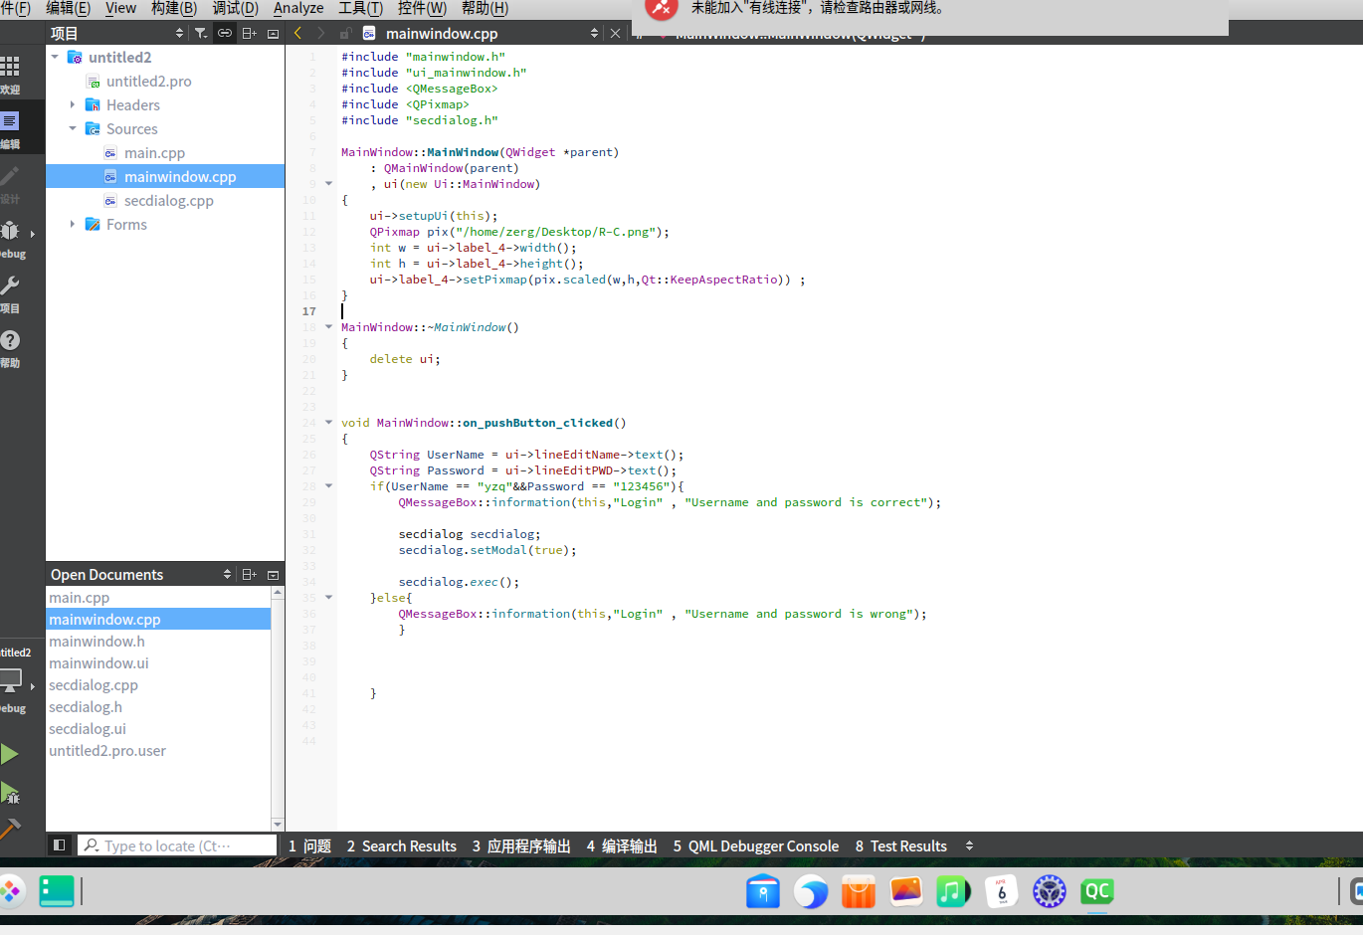#include "mainwindow.h"
#include "ui_mainwindow.h"
#include <QMessageBox>
#include <QPixmap>
#include "secdialog.h"

MainWindow::MainWindow(QWidget *parent)
: QMainWindow(parent)
, ui(new Ui::MainWindow)
{
ui->setupUi(this);
QPixmap pix("/home/zerg/Desktop/R-C.png");
int w = ui->label_4->width();
int h = ui->label_4->height();
ui->label_4->setPixmap(pix.scaled(w,h,Qt::KeepAspectRatio)) ;
}

MainWindow::~MainWindow()
{
delete ui;
}

void MainWindow::on_pushButton_clicked()
{
QString UserName = ui->lineEditName->text();
QString Password = ui->lineEditPWD->text();
if(UserName == "yzq"&&Password == "123456"){
QMessageBox::information(this,"Login" , "Username and password is correct");

secdialog secdialog;
secdialog.setModal(true);

secdialog.exec();
}else{
QMessageBox::information(this,"Login" , "Username and password is wrong");
}

}

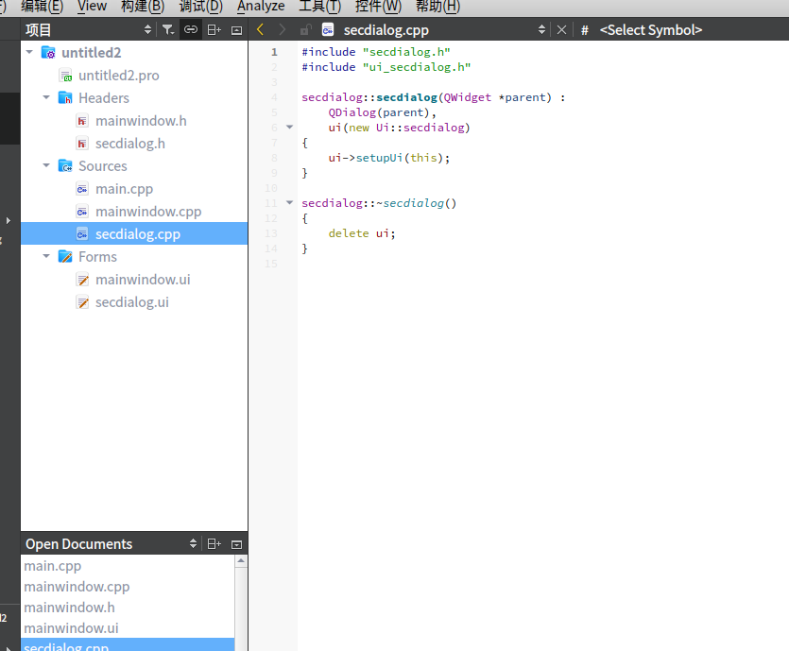#include "secdialog.h"
#include "ui_secdialog.h"

secdialog::secdialog(QWidget *parent) :
QDialog(parent),
ui(new Ui::secdialog)
{
ui->setupUi(this);
}

secdialog::~secdialog()
{
delete ui;
}

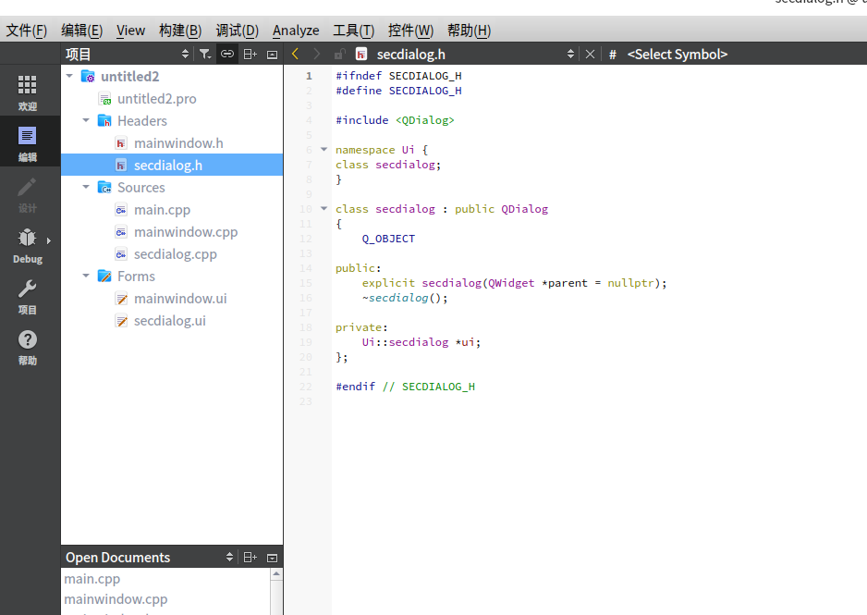#ifndef SECDIALOG_H
#define SECDIALOG_H

#include <QDialog>

namespace Ui {
class secdialog;
}

class secdialog : public QDialog
{
Q_OBJECT

public:
explicit secdialog(QWidget *parent = nullptr);
~secdialog();

private:
Ui::secdialog *ui;
};

#endif // SECDIALOG_H
视图界面：
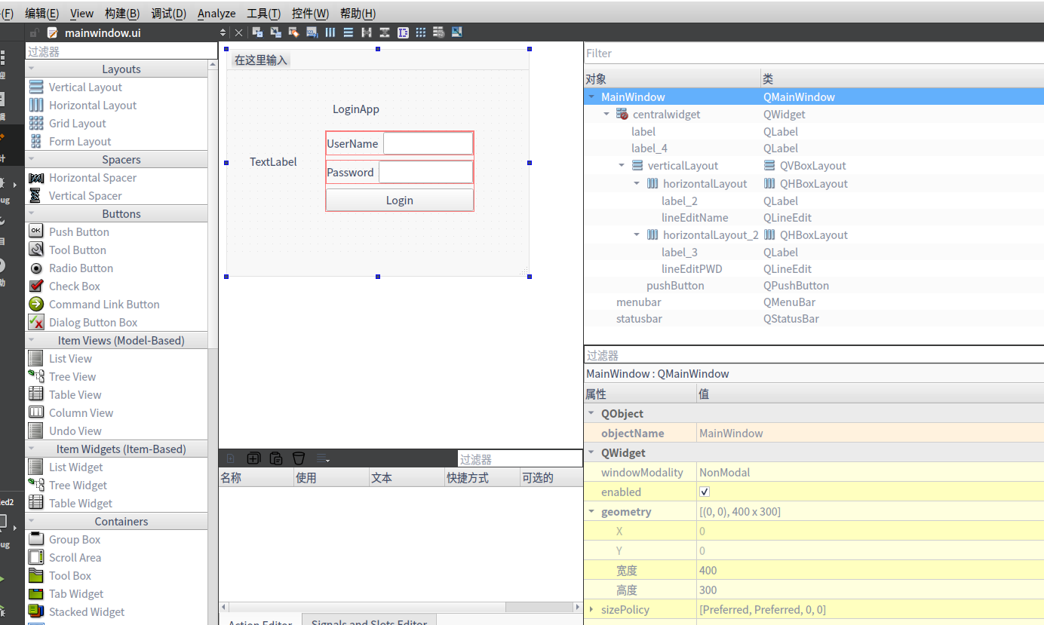

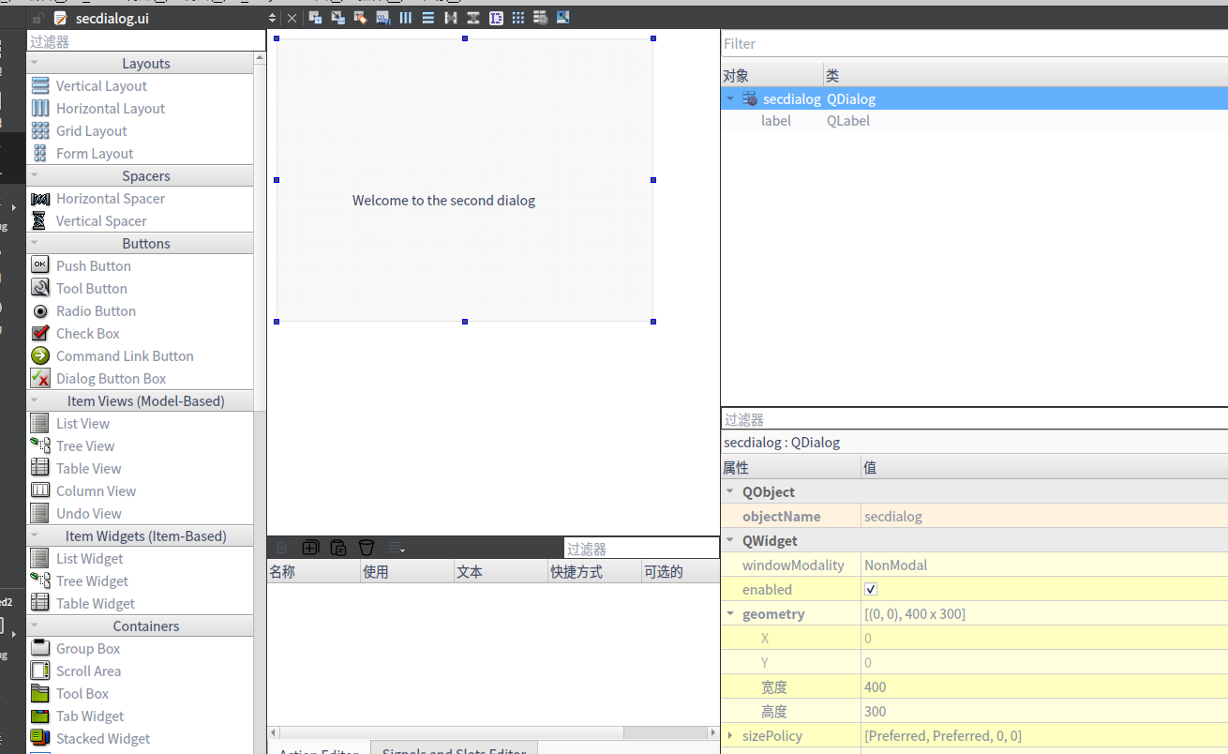

结果演示：

